Lunes
22
de Febrero

Cuarto de Primaria
Educación Socioemocional

La amistad, un valioso tesoro

Aprendizaje esperado: Analiza sus habilidades personales aprovechando su alegría y agrado hacia compañeros y amigos para establecer lazos de amistad.

Énfasis: Analiza sus habilidades personales aprovechando su alegría y agrado hacia compañeros y amigos para establecer lazos de amistad.

¿Qué vamos a aprender?

Reconocerás que la amistad es un gran tesoro.

¿Qué hacemos?

¿Sabías que la amistad es un gran tesoro? La amistad es como dos corazones en el mismo cuerpo.

Observa el siguiente video sobre esta emoción básica.

Lee la siguiente historia, seguramente te dejará mucho que aprender sobre las amigas y amigos.

Cuento de Alas y raíces: La carta de Mariana.
Marce y Mariana eran las mejores amigas del rancho, todos los días del verano, iban al arroyo a nadar en la fría y cristalina agua, donde se divertían todo el tiempo.

Mariana era la más friolenta, así que Marce siempre le prestaba el suéter que le había tejido su abuela, que era el más calentito.

Al llegar la noche, el abuelo de Marce siempre hacía fogatas donde se reunía la familia a contar muchas historias del pueblo, algunas veces tenía el permiso de su mamá para quedarse unas horas. Marce y Mariana eran sin duda las mejores amigas, ¡siempre estaban juntas!

Un día, Mariana recibió una noticia inesperada: a su papá le habían dado un trabajo en la ciudad y tuvieron que mudarse repentinamente, así que tuvo que despedirse de Marce.

Mariana le dijo: Como me gustaría quedarme para poder estar contigo, pero mi mamá no quiere, dice que las cosas serán mejor para toda la familia. ¡Pero no te preocupes! Yo te escribiré cartas todos los días.

Marce le respondió: ¡Eso es injusto! eres mi mejor amiga, ¡ya nada podrá ser igual! Mariana le aseguró: ¡Claro que sí! Nuestra amistad no termina aquí.

A Mariana le ganó la emoción y soltó una lágrima, entonces Marce le obsequió aquel suéter de lana que le había tejido la abuela.

Así fue como empezaron los días tristes para Marce. Su mamá le decía que todo estaría bien: Ánimo, mi Marcela, sonríe. Las verdaderas amistades perduran, aunque pase el tiempo o, aunque estén lejos.

Durante un tiempo, Marcela creyó que su mejor amiga la había olvidado, pues no le había mandado aquella carta que le había prometido y que esperaba con tanto anhelo.

Finalmente, el verano terminó y Marce tuvo que volver a la escuela, pero, ¿Cómo podía volver a hacer amigas? ¡Lo había olvidado por completo! Había dejado de ser la niña más parlanchina y no quería romper la promesa que le había hecho a Mariana, ¡ser las mejores amigas por siempre!

Así pasaron varios días y Marce se volvió solitaria, durante el recreo todo el salón jugaba a las escondidas entre los árboles, menos ella, sin duda ya no era la misma niña juguetona y alegre de siempre.

Un día, al volver de la escuela, su mamá la esperaba con una gran sorpresa. ¡Era la carta de Mariana! Por fin había llegado, después de tanto tiempo. ¡Mira Marce esto es para ti!

La cara de Marce cambió: aquella hermosa sonrisa que escondía apareció. Tomó la carta y se fue corriendo hacia el arroyo donde jugaba con Mariana. Comenzó a leer.

Marce: Muchos días han pasado, pero no he olvidado nuestra promesa. ¡Te extraño mucho! Regresar a clases a una escuela diferente no fue tan difícil, ya sabes que lo juguetona no se me quita. El otro día les enseñé nuestro juego favorito “el bote pateado” y a todo el salón le encantó.

Todavía lo siguen jugando en la escuela, ¿Verdad? Fue el que nos enseñó tu abuelito, ¿Te acuerdas? Cada que lo jugamos siempre me imagino que estás ahí, siendo Marce, la veloz. ¡Te quiero mucho, mucho! Tu amiga, Mariana.

Marce suspiró y sonrió, pues recibir noticias de su mejor amiga alegró esos días nublados, fue como si ella estuviera ahí junto a ella. Regresó a su casa feliz de saber que esa promesa no se había roto. Y Marce comprendió el valor de la amistad y de cómo la alegría de Mariana la había ayudado a hacer nuevas amistades en la escuela.

Ahora recordaba perfectamente cómo había echado de menos a todos sus amigos el día que decidió que ya no iba a jugar a las atrapadas, pero al recordar lo triste y sola que se había sentido durante este tiempo, se dio cuenta de que siempre era mejor tener amigos y tratar de estar alegre.

En esta historia se refleja que la amistad es bonita, ayuda a tener amigas y amigos y a creer en ellos a pesar de las dificultades.

¿Pudiste notar que las habilidades de Mariana la ayudaron a hacer nuevas amistades?

La tristeza llevo a Marce a alejarse de las personas. ¿Qué opinas de la amistad?

Observa el siguiente video en el podrás ver más acerca del tema de esta sesión, inícialo en el minuto 5:06 y detenlo en el minuto 7:13 después continua del minuto 10:25 al minuto 13:20

- Un día en Once niños. Sueño de un día de campo.
https://youtu.be/jRezq3mZBB4

En la sesión de hoy aprendiste que la alegría es la que te facilita a través de la sonrisa establecer lazos de compañerismo y amistad.

El Reto de Hoy:

Recuerda alguna acción donde hayas hecho sentir bien a alguien y que gracias a eso se convirtió en tu amigo.

¡Buen trabajo!

Gracias por tu esfuerzo.

Para saber más:
Lecturas

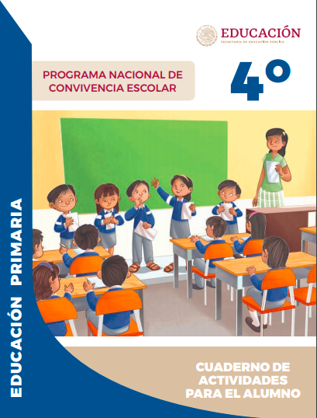
https://www.gob.mx/cms/uploads/attachment/file/533116/4o-Cuaderno-OK-PNCE.pdf

